**Коллективные новогодние работы:**

- группа раннего возраста № 6

(воспитатели Гасанова Р.М., Васюкова И.Ю.)

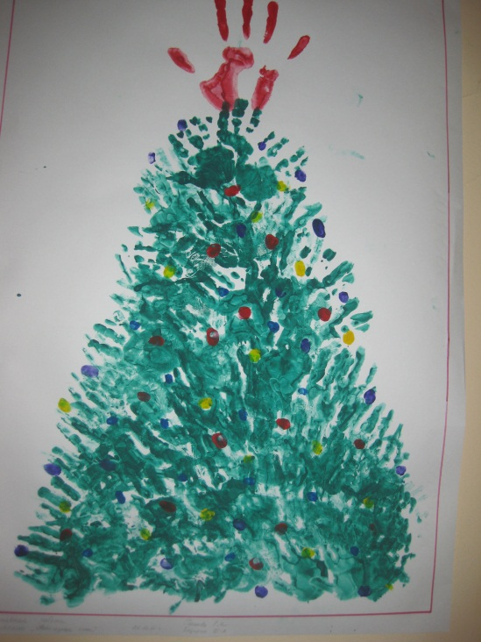

-младшая группа № 1

(воспитатели Валесян К.Э.,

Мамучарашвили С.Ю.)

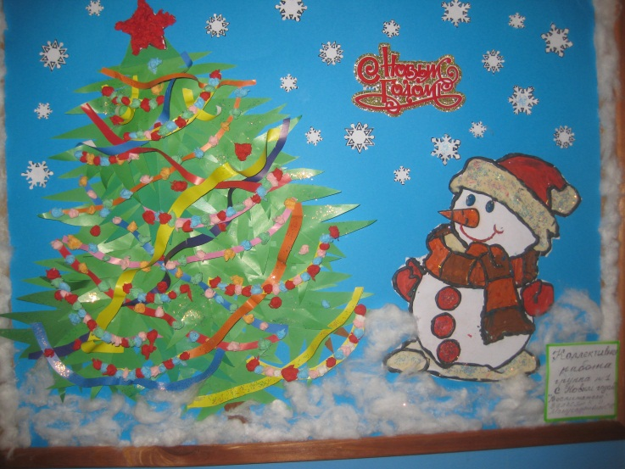

- средняя группа № 4 (воспитатели Рябцова Н.М., Сурженко Л.В.)

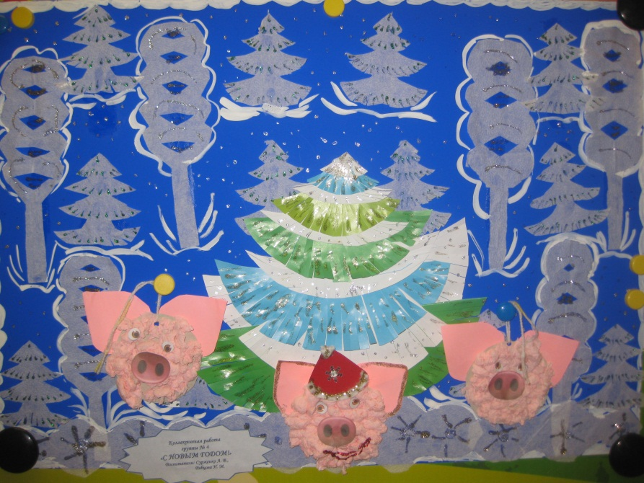

- старшая группа № 3 (воспитатели Еременко В.А., Коробанова Л.А.)

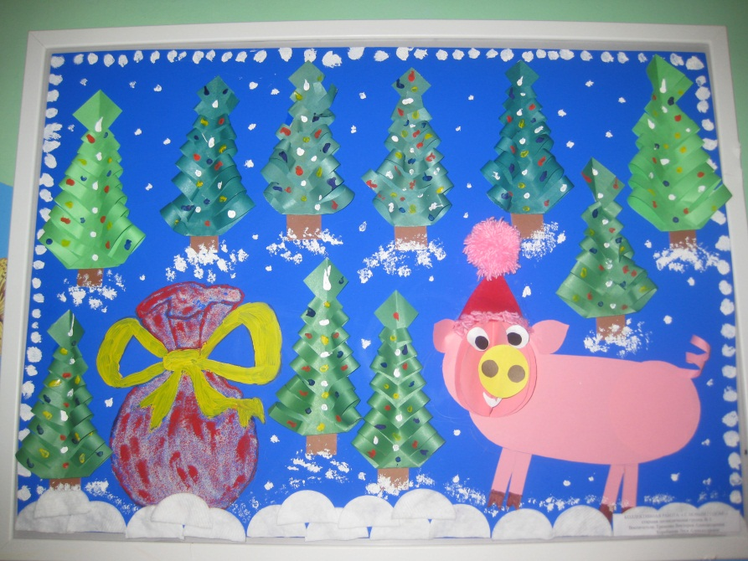

- старшая группа № 5

(воспитатели Самусенко Е.Р., Чернобровкина Е.В.)

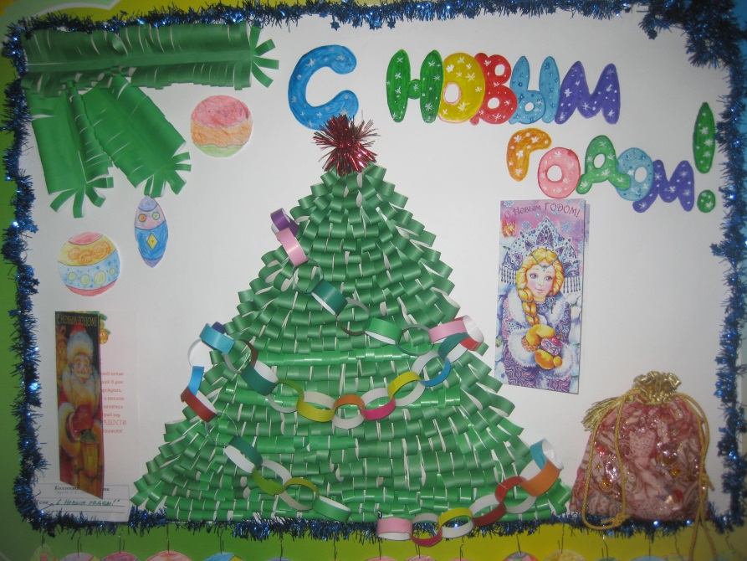

- подготовительная группа № 2

(воспитатели Петрова О.Н., Полякова Ю.С.)

